Phần 1: Các lệnh cơ bản thao tác với Docker
- Docker –version
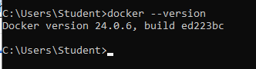
- Docker run hello-world
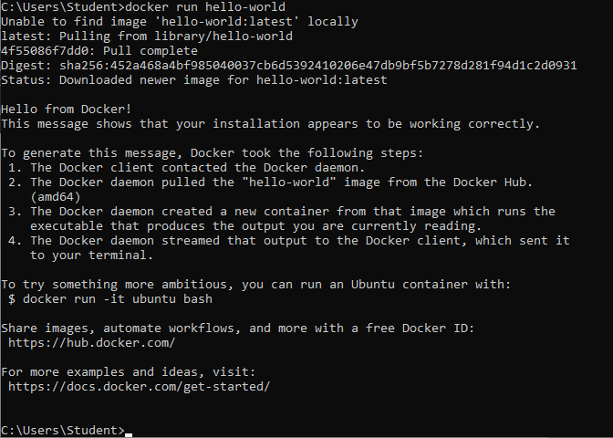
- docker pull nginx
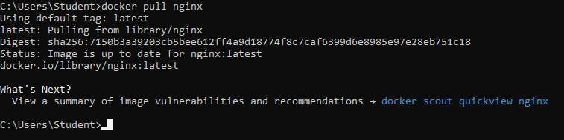
- docker run -d nginx
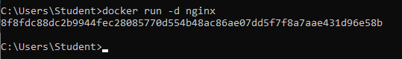
- docker ps
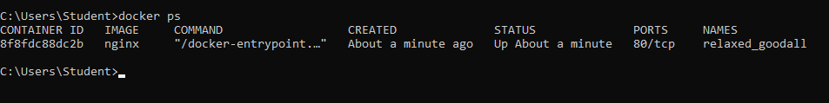
- docker ps –a
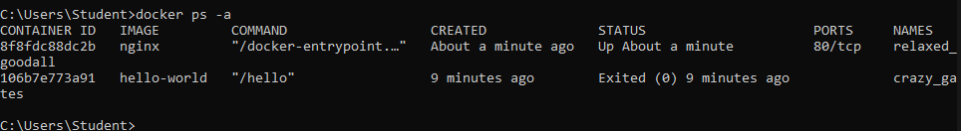
- docker images
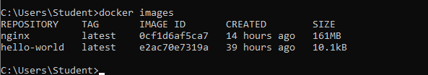

- docker exec -it <container_id> /bin/sh
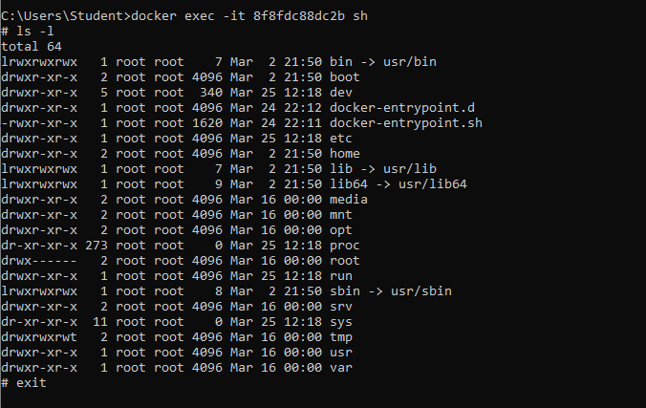
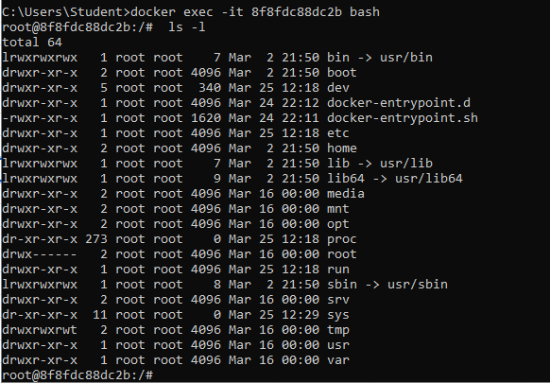
- docker logs <container_id>
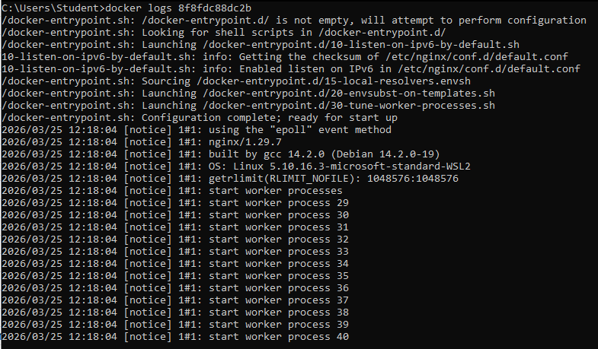

- docker stop <container_id>
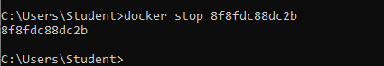

- docker restart <container_id>
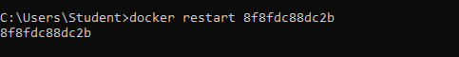

- docker rm <container_id>
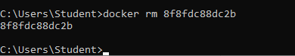
- docker container prune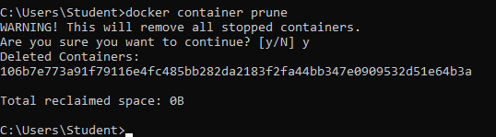
- docker run -d nginx:alpine
- docker inspect <container_id>
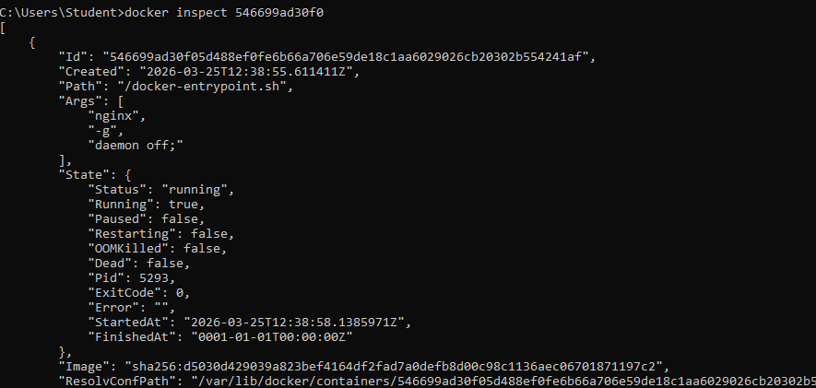
- docker rmi <image_id>
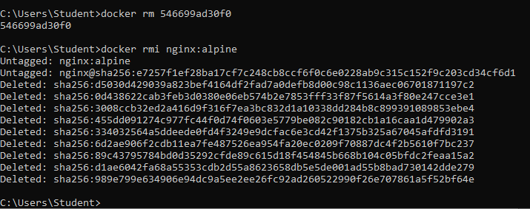
- docker image prune -a
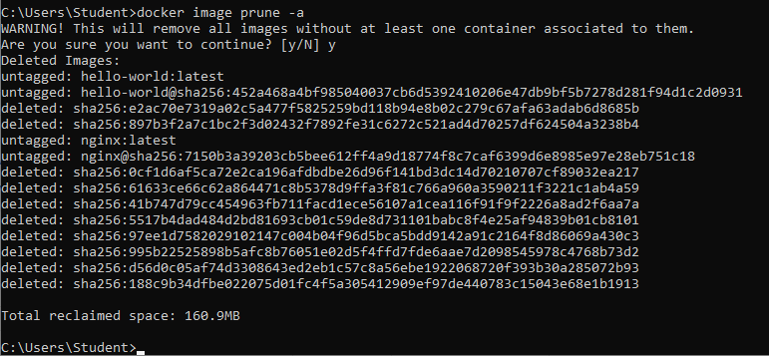
- docker run -d -p 8080:80 nginx
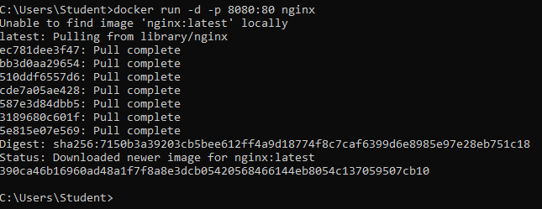
- docker run -d -v mydata:/data nginx
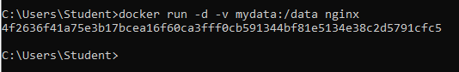
- docker volume ls
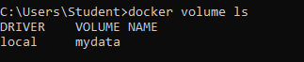
- docker volume prune
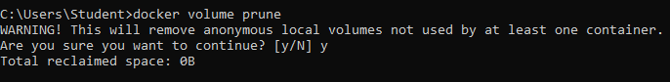
- docker run -d --name my_nginx nginx
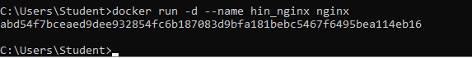
- docker stats
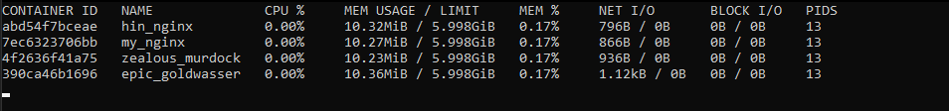
- docker network ls
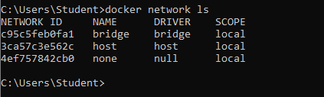
- docker network create my_network
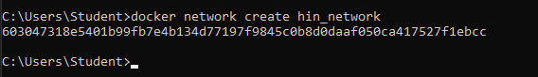
- docker run -d --network my_network --name my_container nginx
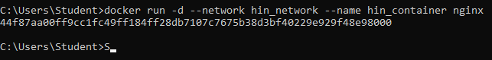
- docker network connect my_network my_nginx
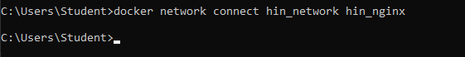
- docker logs -f my_nginx
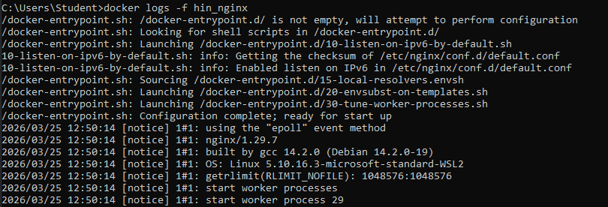
- FROM nginx
COPY index.html /usr/share/nginx/html/index.html
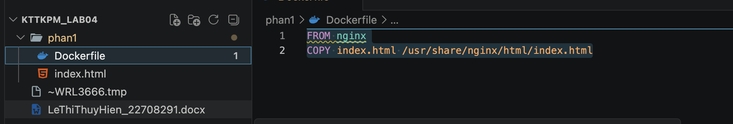
- docker build -t my_nginx_image
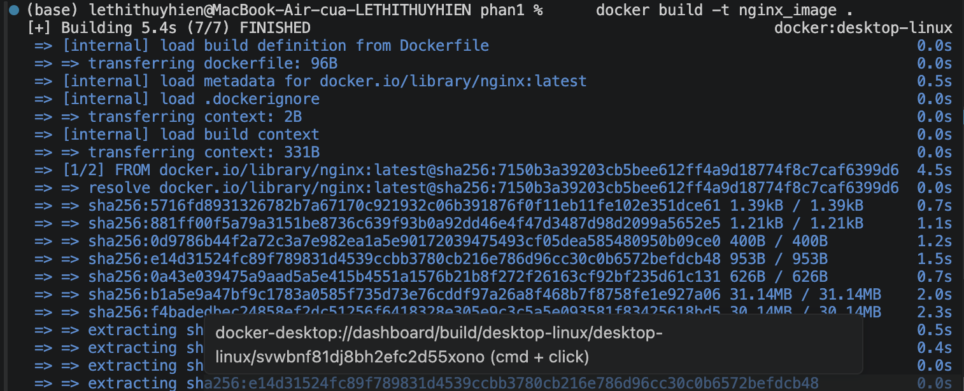
- docker run -d -p 8080:80 my_nginx_image
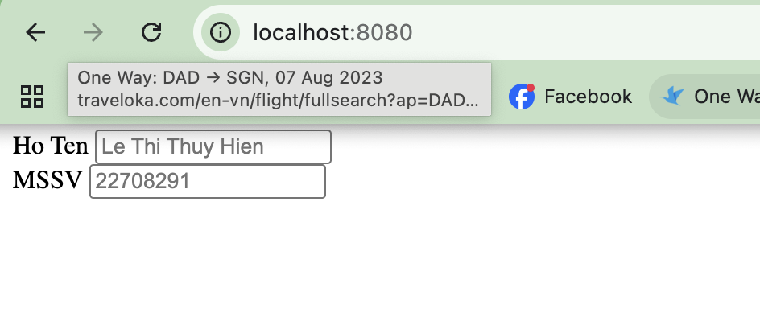
Phần 2:
Bài 1: Tạo Dockerfile chạy một ứng dụng Node.js đơn giản
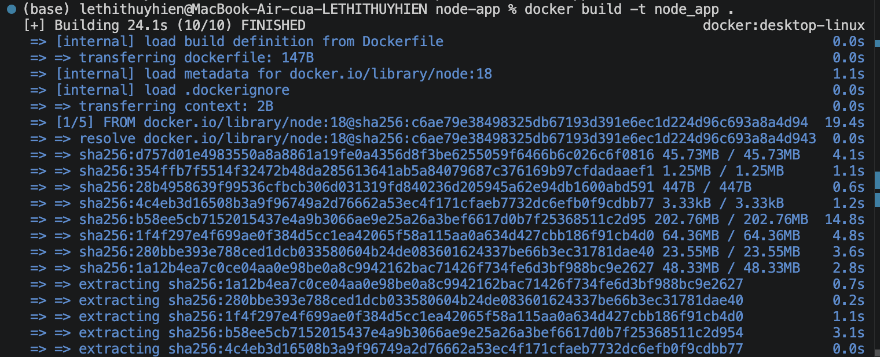
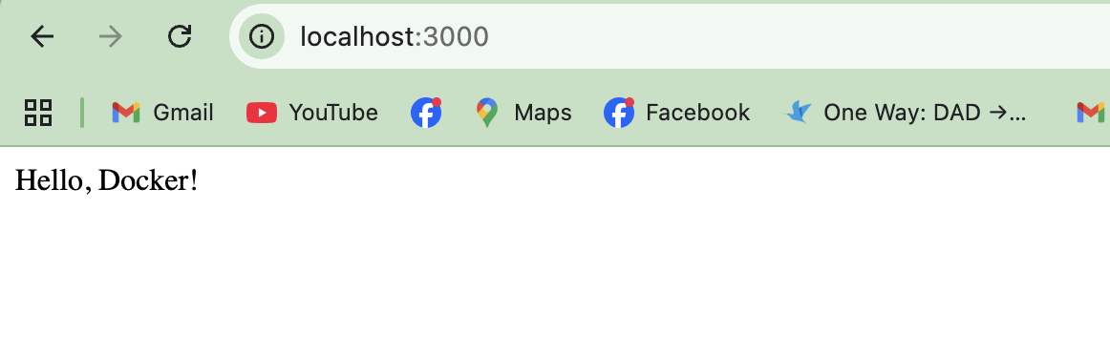
Bài 2: Tạo Dockerfile chạy một ứng dụng Python Flask
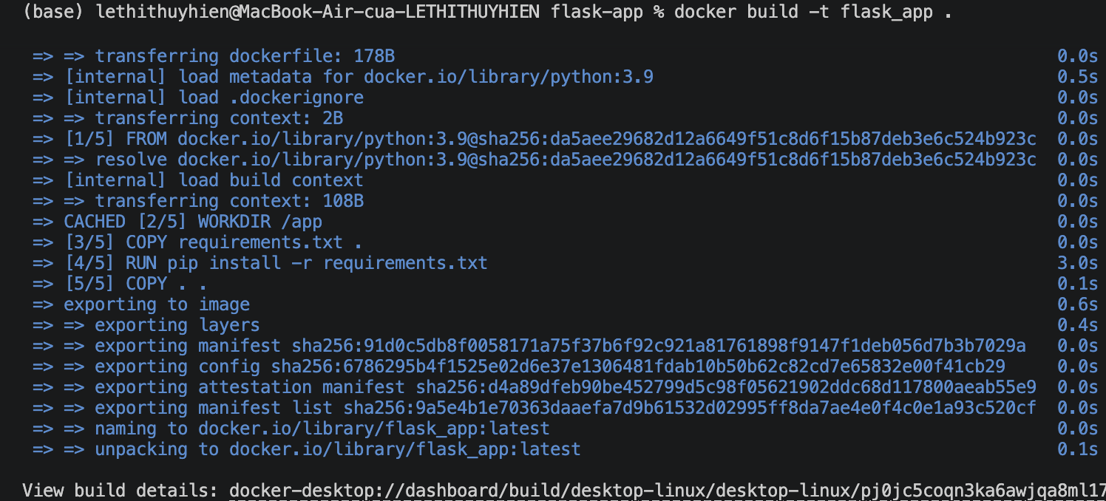
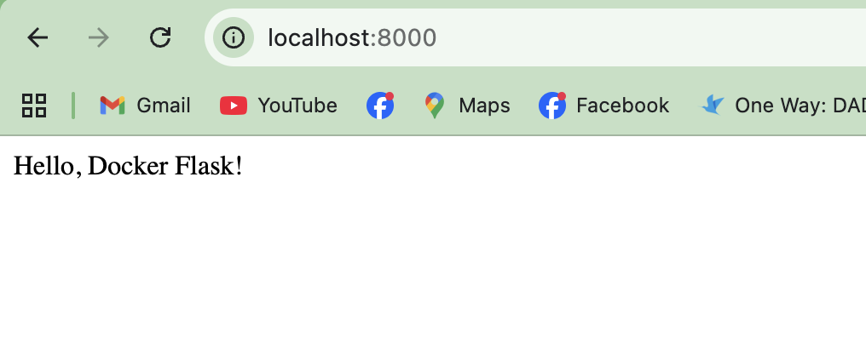
Bài 3: Tạo Dockerfile chạy một ứng dụng React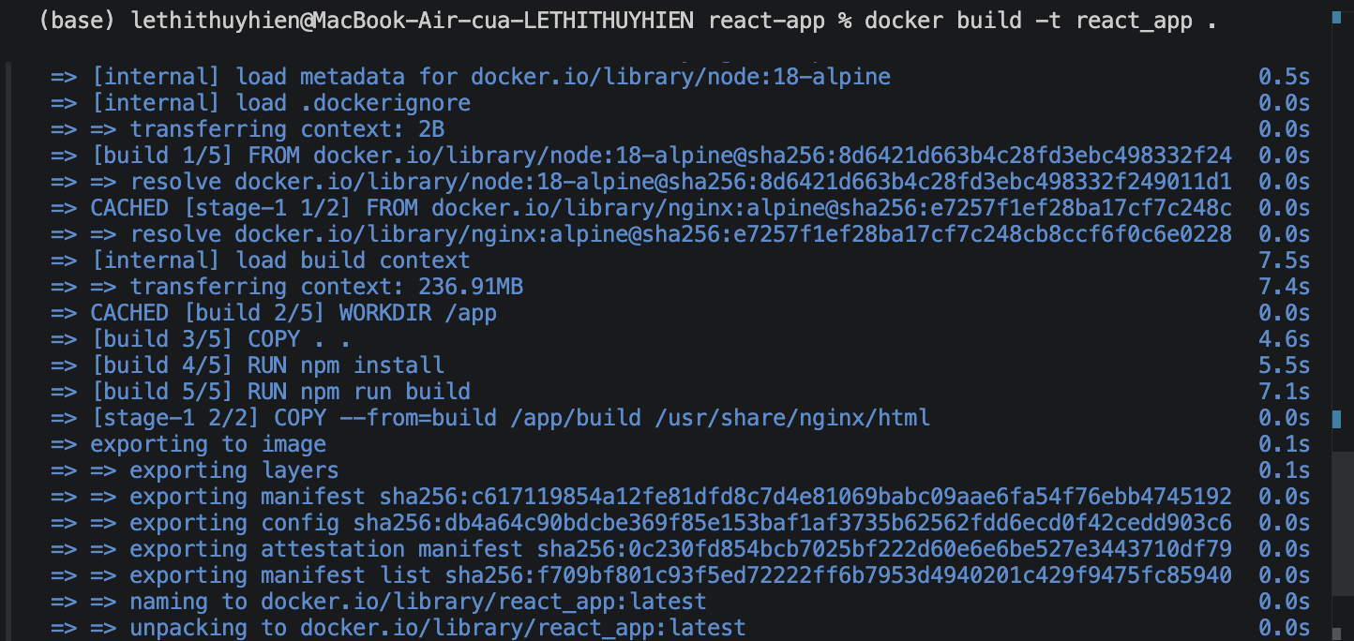
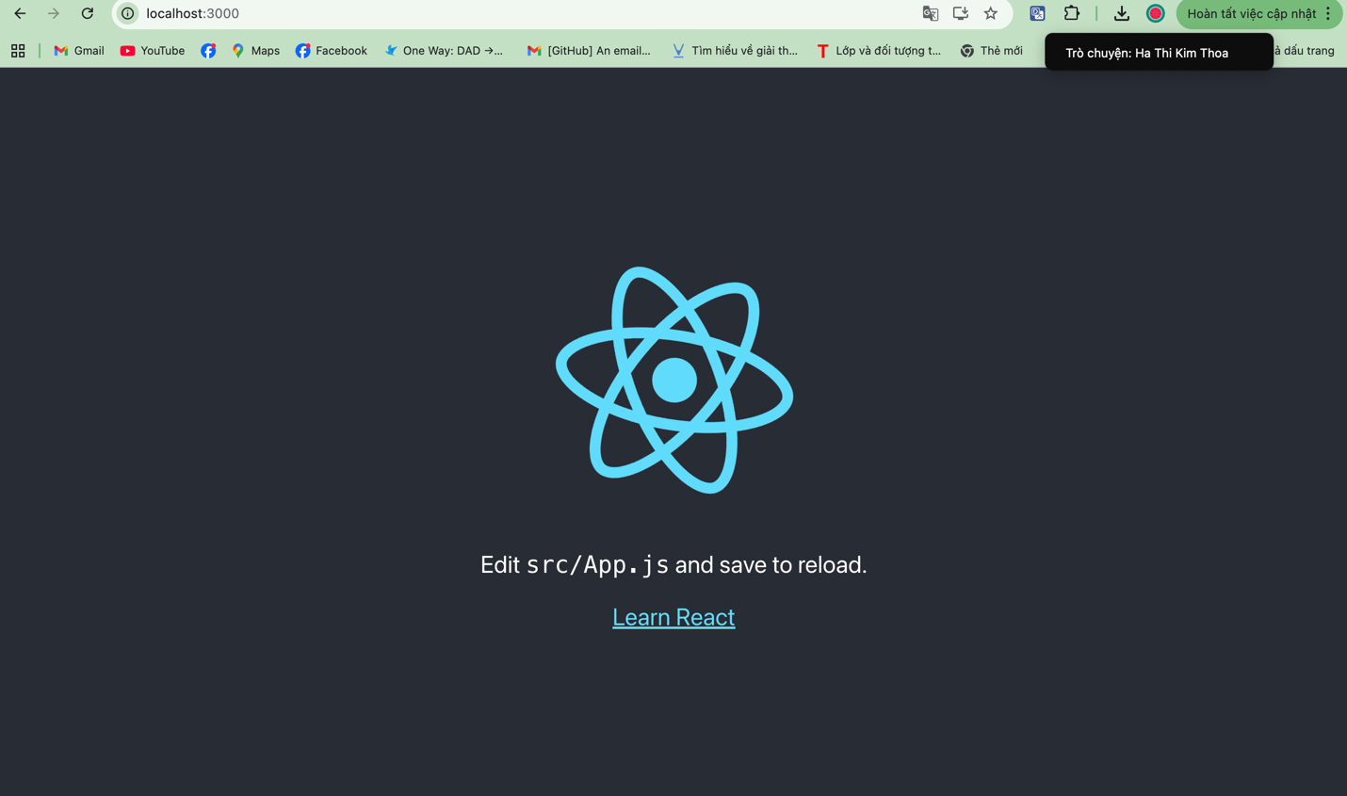
Bài 4: Tạo Dockerfile chạy một trang web tĩnh bằng Nginx
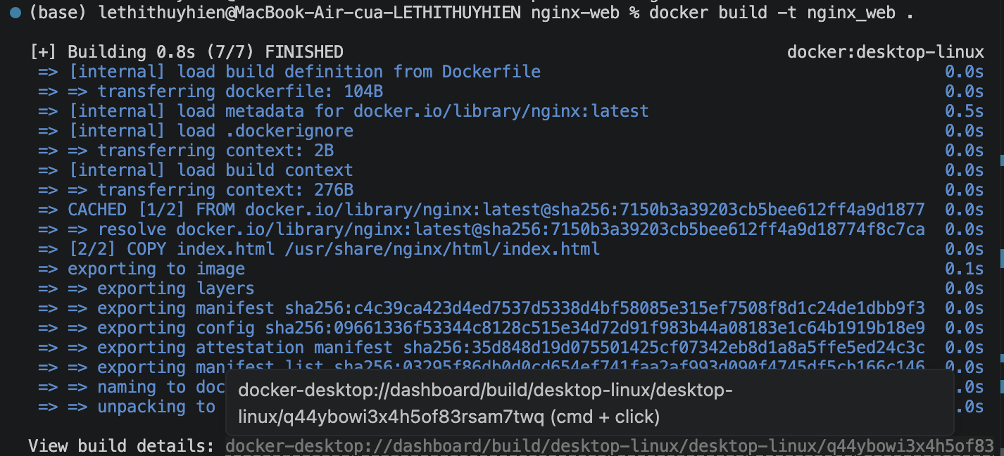

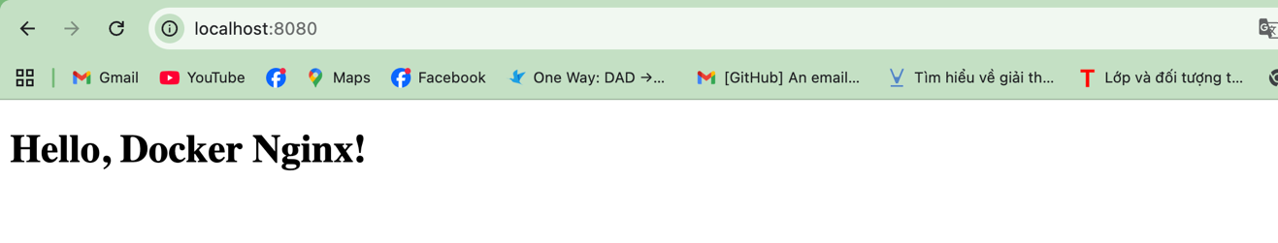
Bài 6: Sử dụng Multi-stage Build trong Dockerfile
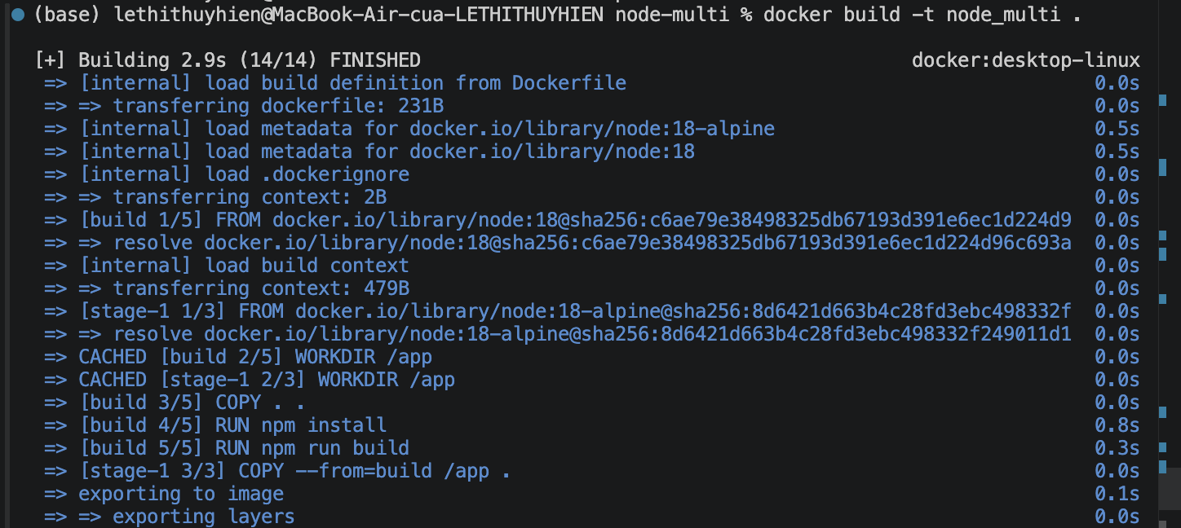
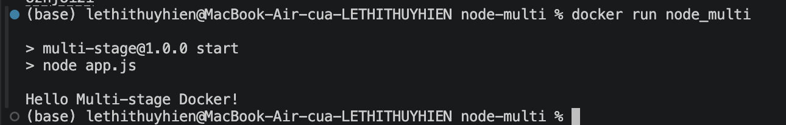
Bài 7: Sử dụng biến môi trường trong Dockerfile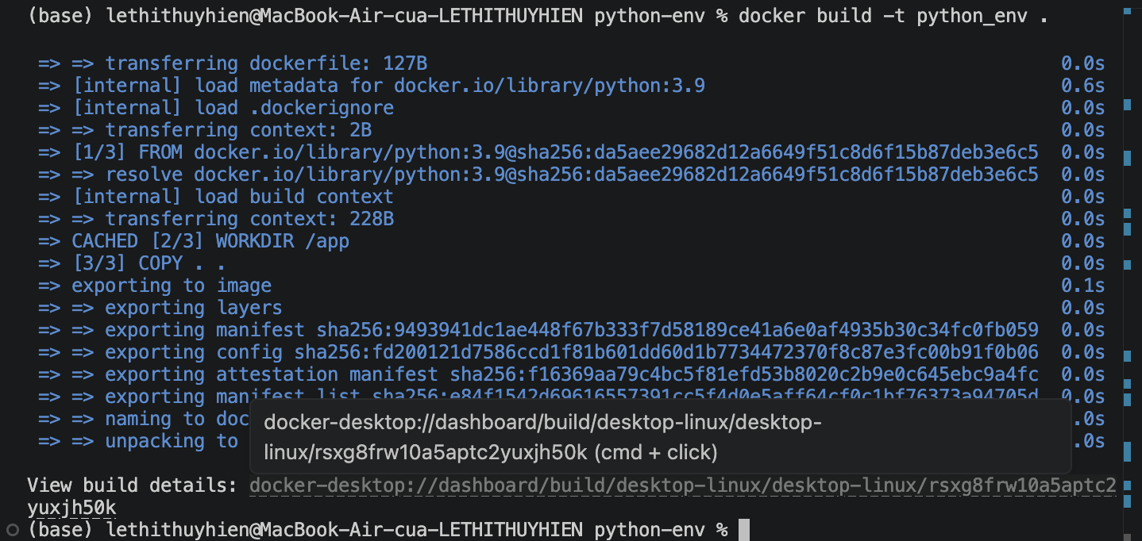
Bài 8: Tạo Dockerfile cho PostgreSQL tùy chỉnh
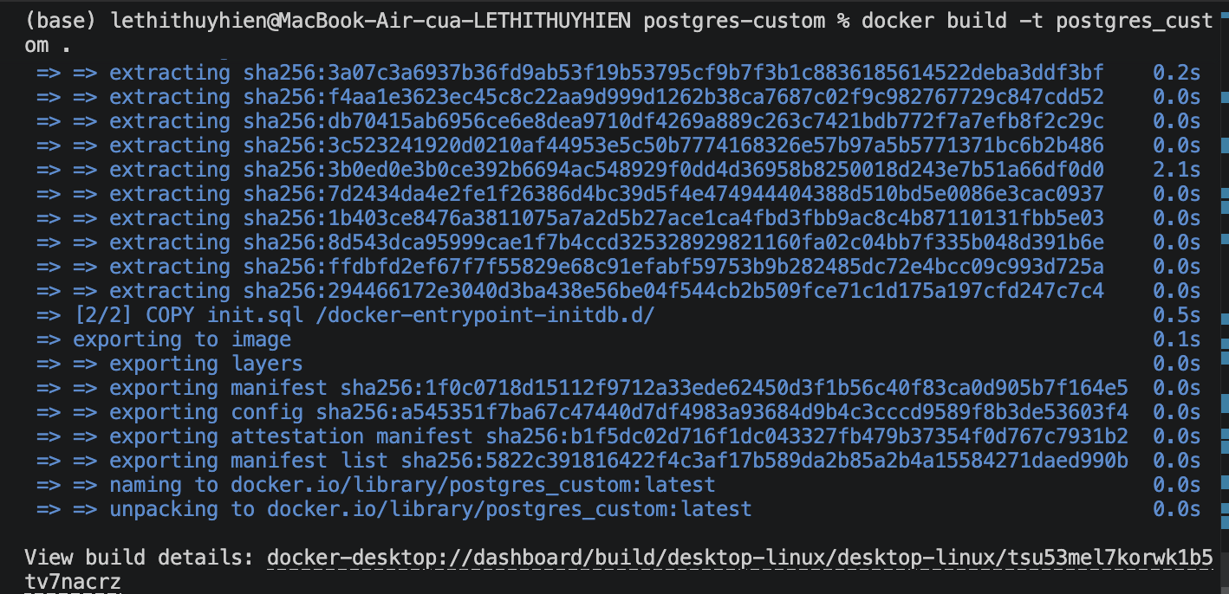
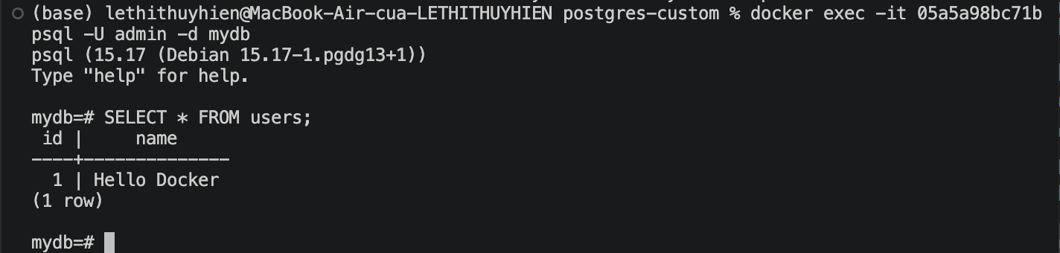
Bài 9: Tạo Dockerfile chạy Redis với cấu hình tùy chỉnh
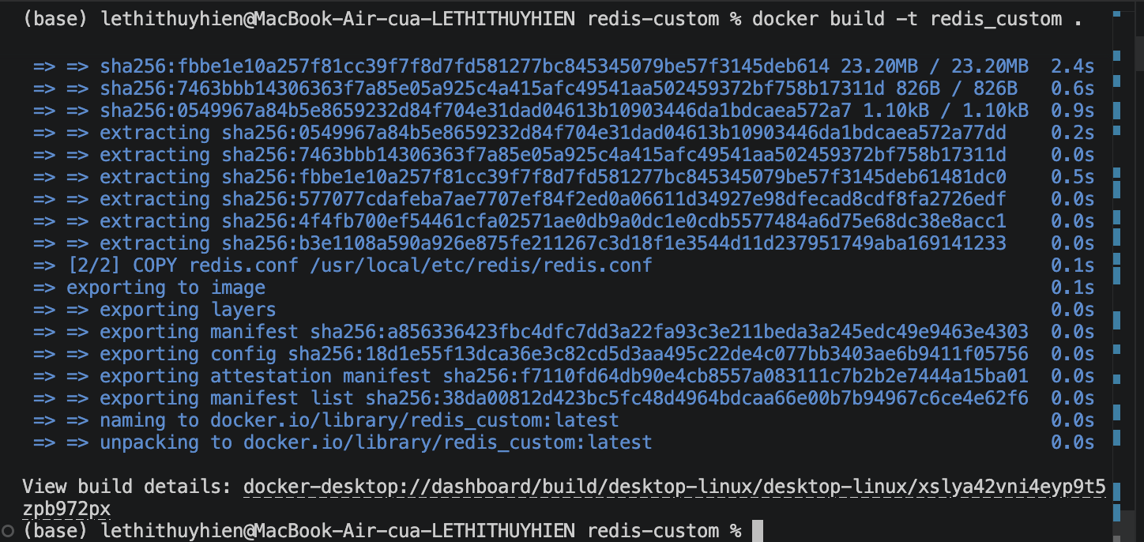
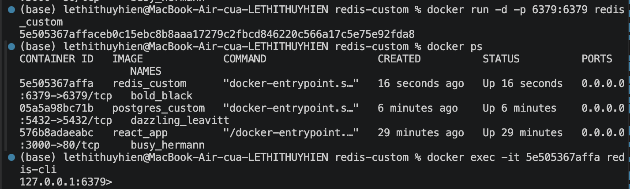
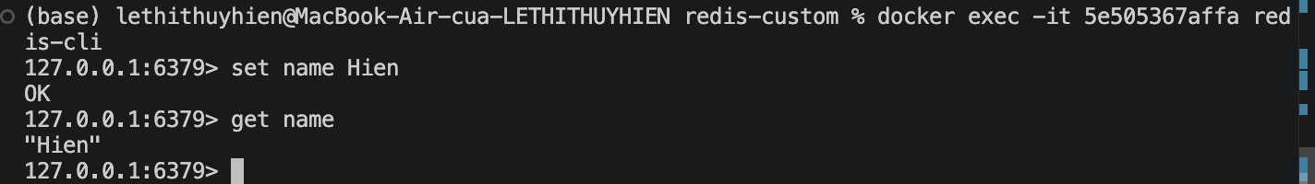
Bài 10: Chạy ứng dụng PHP với Apache
